

Нова Година в Прага

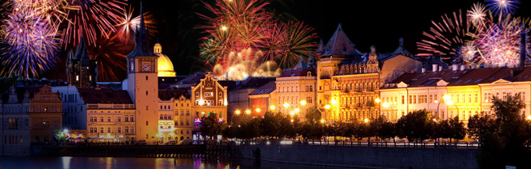
Цена: 325 евро/ 636 лв.

Дата: 29.12.2015

6 дни / 5 нощувки

Цената е на човек и включва:

- 5 нощувки със закуски: три в Прага в хотел Top Hotel 4* http://www.top-hotel-prague.com/ или подобен и две нощувки в Будапеща в хотел Atlas 3*,
http://www.atlashotelbudapest.com/ или подобен;
- Транспорт с комфортен автобус;
- Екскурзоводско обслужване;

Цената не включва:

- Доплащане за настаняване в единична стая - 124 евро;
- Медицинска застраховка към „Булстрад Живот“ за 6 дни с покритие 5000 евро за лица на възраст до 65 г. – 6 лв, за лица на възраст от 65 г. до 70 г. – 9 лв, за лица на възраст от 70 г. до 75 г. – 12 лв, за лица на възраст от 75 г. до 80 г. – 18 лв;
- Доплащане за Новогодишна вечеря в хотела в Прага – 90 евро на човек;
- Екскурзия до Карлови Вари (при минимум 20 туристи) - 10 евро;
- Входни такси за посещаваните обекти;
- Лични разходи;

Маршрут: 3000 км.

София - Будапеща- Прага - Карлови Вари - Братислава – София

Туристическа програма:

1 Ден: София - Будапеща – 29.12.15

Тръгване от София за Будапеща в 08:00 от Национален стадион „Васил Левски“. Пристигане в Будапеща вечерта. Настаняване в хотел. Нощувка в Будапеща.

2 Ден: Будапеща – Прага – 30.12.15

Закуска. Туристическа програма в Будапеща – Панорамна обиколка из старата част на Дунавската столица, запознаване с историческите паметници: Църквата „Св. Матиаш“, Монумента „Св. Троица“, Рибарските кули, Конната статуя на Св. Ищван, Паметника на Св. Гелерт, Парламента, Верижния мост, Моста Ержбет. Разходка по оживената улица “Ваци”. Отпътуване за Прага. Чуйте легендата за принцеса Либуше, сънувала сън за чуден град, наречен Прага, който ще позлати звездите – с могъща Катедрала, Часовникова кула, замъци и площади. Вечерта пристигане в Прага. Настаняване в хотел в града. Нощувка.

3 Ден: Прага - 31.12.15

Закуска. Разходка из Староместо и Староместки намести – сърцето на стария град с известния Астрономически часовник, улица Селетна, Карловият мост, по които са минавали процесиите при коронациите на бохемските крале, Прашната порта. Посещение на замъка „Пражки храд“, съхранил автентичния си вид от средните векове до днес, където освен Двореца и Катедралата „Св. Вит“ има и два музея, манастир, галерии и концертни зали. Катедралата завладява с мощния си готически облик, посветена на Свети Вацлав, светеца-патрон на Чехия.
Новогодишна вечеря в ресторанта на хотела (заплаща се допълнително). Посрещане на Новата 2016 година! Нощувка.

4 Ден: Прага - Карлови Вари (допълнителна екскурзия) - 01.01.2016

Честита Нова Година!
Закуска. Свободно време в Прага или по желание екскурзия до Карлови Вари – най-големият спа курорт в Бохемия, добил популярност по времето Kарл IV, посещаван от европейски владетели и благородници. Свободно време за разходка из елегантния курорт, стръмните улички са красиво декорирани и много оживени. Връщане в хотела в Прага. Нощувка.

5 Ден: Прага - Братислава – Будапеща – 02.01.2016

Закуска. Отпътуване за Братислава – столицата на Словакия, един от центровете на Австро-Унгарската Империя. Разходка в Братислава: Двореца на Архиепископа, Катедралата “Св. Мартим”, Михалска Порта, Кметството. Свободно време.
Отпътуване за Будапеща. Настаняване в хотел в Будапеща и нощувка.

6 Ден: Будапеща - София – 03.01.2016

Закуска. Отпътуване за България. Пристигане в София вечерта.

